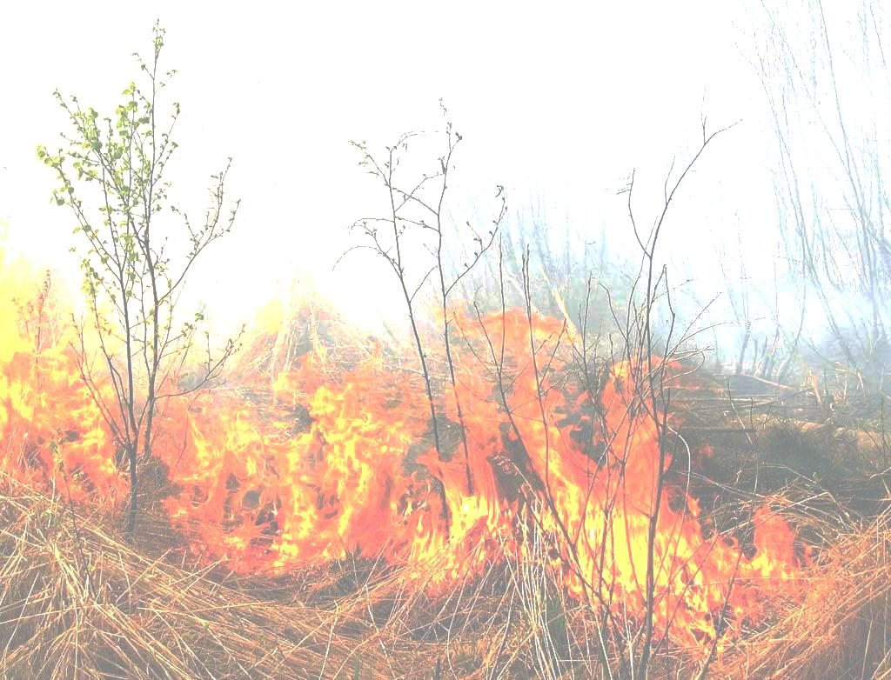
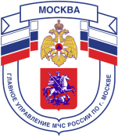

Главное управление МЧС России по г. Москве Управление по Новомосковскому и Троицкому АО
2 региональный отдел надзорной деятельности и профилактической работы
108841, г. Москва, г.о. Троицк, ул. пл. Верещагина д. 1 телефон:
8(495)840-99-70, E-mail: tinao2@77.mchs.gov.ru

О запрете выжигания сухой травы, стерни
в весенне-летний пожароопасный период
С наступлением пожароопасного периода осложняется обстановка с пожарами. Как правило, в этот период происходит несанкционированное сжигание сухой травы, мусора, нередко возникают лесные пожары.
Печальная статистика свидетельствует о том, что причинами лесных пожаров являются брошенные не затушенные костры, оставленные окурки и спички, сжигание сухой травы. В связи с этим:
КАТЕГОРИЧЕСКИ ЗАПРЕЩАЕТСЯ
выжигание сухой травы, разведение костров и сжигание мусора
Будьте предельно осторожными с огнем, выезжая на природу, строго соблюдайте правила пожарной безопасности.
ПОМНИТЕ! Пожар легче предупредить, чем потушить!
При пожаре звоните «01» или «101»

диный телефон доверия ГУ МЧС России по г. Москве: +7(495) 637-22-22
mchs.qov.ru – официальный интернет сайт МЧС России

